# 韩国花牌玩法基本规则

## 简介

花牌不是韩国固有的，而是19世界从日本传过来的娱乐项目。 花牌来到韩国之后迅速传开成为至今在韩国最普遍的娱乐游戏，现在花牌主要分为日本花札，韩国花牌，两者在玩法上有很大区别，这里只说明韩国花牌的规则。

## 牌的说明

1. 牌的图案

gosotop的牌共48张基本牌，分为12组，每组代表一个月份，有共同的背景，每月有4张牌。通常在游戏时还加入两张或三张bonus牌。

|  |  |
| --- | --- |
| 1月 松鹤(송학) http://i1.w.hjfile.cn/doc/201109/image00222247.gif | 2月 梅鸟(매조) http://i1.w.hjfile.cn/doc/201109/image00313469.gif |
| 3月 樱花(벗꽃) http://i1.w.hjfile.cn/doc/201109/image00417554.gif | 4月 黑胡(흑싸리) http://i1.w.hjfile.cn/doc/201109/image00574534.gif |
| 5月 兰花(난초) http://i1.w.hjfile.cn/doc/201109/image00666470.gif | 6月 牡丹(모란) http://i1.w.hjfile.cn/doc/201109/image00779705.gif |
| 7月 红胡(홍싸리) http://i1.w.hjfile.cn/doc/201109/image00832467.gif | 8月 空山(공산) http://i1.w.hjfile.cn/doc/201109/image00973276.gif |
| 9月 菊花(국준) http://i1.w.hjfile.cn/doc/201109/image01010934.gif | 10月 枫叶(단풍) http://i1.w.hjfile.cn/doc/201109/image01175952.gif |
| 11月 梧桐(오동) http://i1.w.hjfile.cn/doc/201109/image01268375.gif | 12月 雨(비) http://i1.w.hjfile.cn/doc/201109/image01372081.gif |
| bonus牌(보너스 패) http://i1.w.hjfile.cn/doc/201109/image01580479.gif | |

1. 牌的分类和分值
2. 光

http://i1.w.hjfile.cn/doc/201109/image01633917.gif

牌上写有汉字“光”的牌共5张，第五张称为“雨光”。

收集包含“雨光”的三张“光”叫做“雨三光”，记2分；

收集不包含“雨光”任意3张“光”称为“三光”，计3分；

收集任意四张“光”，计4分；收集齐所有5张“光”，称为“五光”，计15分；

正因为光的分值如此之高，于是便成为Go-Stop游戏中最抢手的牌；

光秃：若赢家的分数中有“光”的分数，同时某位输家没有获得“光”，则该输家应支付相当于赢家总分双倍的钱。

1. 动物牌

http://i1.w.hjfile.cn/doc/201109/image01742522.gif

画有动物或特殊图形的牌统称为“动物牌”，共9张；收集任意5张，计1分，之后每多一张加1分。

http://i1.w.hjfile.cn/doc/201109/image01835613.gif

五只鸟：收集齐“梅鸟”，“黑胡鸟”和“空山鸟”时，称为“五只鸟”，计5分。

1. 条

http://i1.w.hjfile.cn/doc/201109/image01969641.gif

画有丝带的牌称为“条”，共10张，其中“红条”，“蓝条”和“白条”各3张，“雨条”1张；

收集任意5张“条”，计1分；之后每多一张，加1分；

收集齐一组3张“红条”，“蓝条”或“白条”时，计3分；

备注：两种计分方式互不影响，可累加。“雨条”不属于“白条”。

例如玩家有草短组合和其他条总共5张，则为4分，如果10张条都集齐，那会是15分

1. 皮

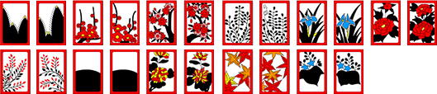  
http://i1.w.hjfile.cn/doc/201109/z1111111111111111111111180089.jpg

剩余的所有基本牌为“皮牌”，共24张，收集10张，计1分；其后每多一张，加1分；

http://i1.w.hjfile.cn/doc/201109/z1111111111111111111111180089.jpg11月红色底的“梧桐”和12月“雨”的“皮”称为“双皮”，可做为两张使用；

http://i1.w.hjfile.cn/doc/201109/z1111111111111111111111128702.jpg9月菊花的“动物牌”也可以作为“双皮”使用，但在结算分数时只能使用一次。

1. Bonus牌/机会牌

http://i1.w.hjfile.cn/doc/201109/z1111111111111111111111127842.jpg

现代gostop游戏中一般加入三张“bonus牌”，其中“双皮bonus”两张，“三皮bonus”一张。

发牌时，桌面上出现“bonus牌”，则该牌立即归庄家所有，同时从牌堆上取出相应张数来补充；

若玩家手牌中有bonus，则可以在某回合出牌前将其放入自己的计分区，并从牌堆上摸一张牌到自己手中；

出牌阶段，若玩家从牌堆翻出“bonus牌”，则立即获得该牌，同时从牌堆再翻出一张牌；

注意：出现粘牌情况时，玩家不能获得翻出的“bonus牌”，应将其放在桌面，有玩家“全收”时，获得该“bonus牌”；“大团圆”和“亲嘴”不受“bonus牌”的影响。

1. 在游戏过程中，为了便于计分，各自玩家牌堆中的牌是按照光左边，条和动物在中间，皮在右边的规则放置，如下图。

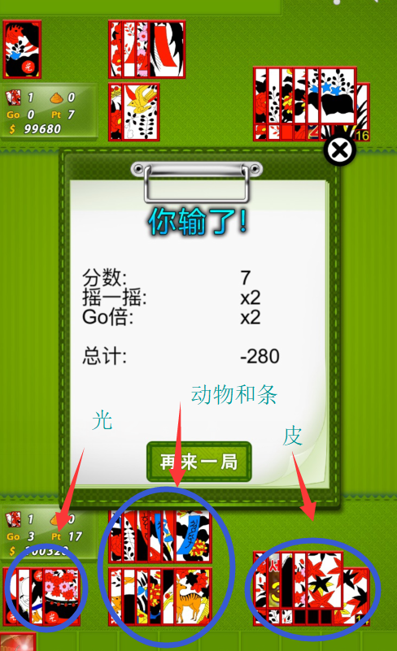

## 游戏流程

1. 决定顺序

gostop游戏决定“先”（先出的人，或庄家）的方法是，所有玩家各抽一张牌，月份最大的人先出，（现实中，游戏中开始可用随机数抽取庄家）此后的游戏中上一局的赢了的玩家自动为下一局的庄家。

1. 洗牌

像普通洗扑克牌或麻将一样。

1. 发牌

由庄家逆时针发牌，

2人游戏，按照庄家5张手牌-->闲家5张手牌-->桌面4张（正面朝上），然后再重复一遍上述；即玩家每人10张手牌，桌面8张牌，剩余牌背面朝上形成牌堆，如下图。

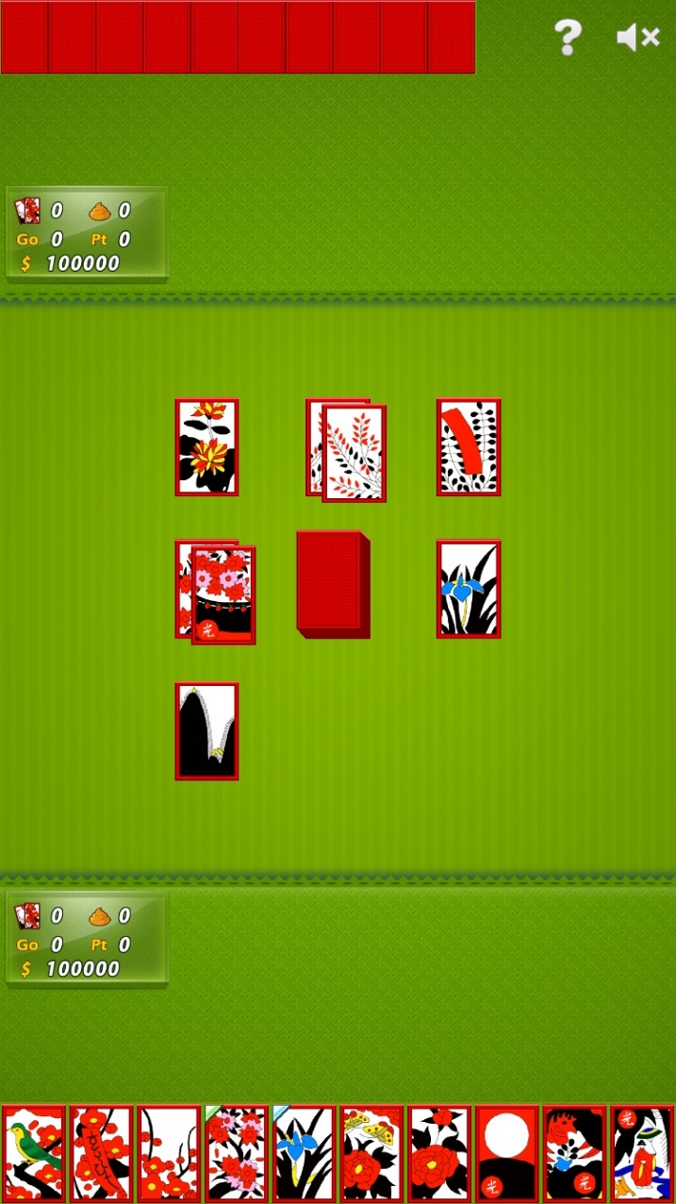

3人游戏，按照庄家4张手牌-->2名闲家各4张-->桌面3张（正面朝上）-->庄家3张-->2名闲家各3张桌面3张的顺序，即每名玩家手牌7张，桌面6张牌，剩余牌背面朝上形成牌堆。

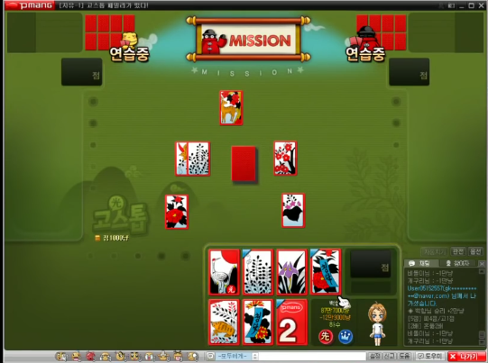

4人游戏，跟三人一样，桌6手7，发牌后，发牌的（上把赢家）下家，开始选项玩不玩，如果选择不能玩其它是有补偿的。选择不能玩的人手里有光，就得其余三个玩儿的人，每人给一个点数的钱。

1. 出牌和收牌

见**出牌规则**

1. 算分

见**牌的说明**和**胜利条件**

### 出牌规则

从庄家开始，逆时针出牌，每名玩家在自己回合内打出任意一张手牌，若桌面上有相同月份的一张牌，则可以“吃”走这两张牌，放入自己的计分区；然后，从牌堆最上方上翻出一张牌，若桌面上有相同月份的一张牌，同样可以“吃”走这两张牌；若玩家打出的牌或从牌堆翻出的牌与桌面任意一张的月份都不相同，则将所出的或翻出的牌留在桌面，不能吃牌。

**关于计分见牌的说明**

### 特殊情况

为了增加游戏的刺激性，规则中设置了以下特殊情况:（韩国的花牌玩法不一样，特殊情况也可能有一定改变，下面仅仅是参考）  
**粘牌**：若玩家打出一张手牌与桌面上其中一张牌月份相同，之后又翻出一张相同月份的牌，则不能吃走任何一张。

**初粘**：若某位玩家第一次出牌时出现粘牌，称为“初粘”，则该玩家立刻从剩余所有玩家处赢得相当于3分（两名玩家时为7分）的钱，游戏继续；  
**二连粘**：获得“初粘”的玩家在第二次出牌时又出现“粘牌”的情况，则称为“二连粘”，该玩家立刻从剩余所有玩家处赢得相当于6分（两名玩家时为14分）的钱，游戏继续；  
**三连粘**：获得“二连粘”的玩家在第三次出牌时又出现“粘牌”的情况，则称为“三连粘”，该玩家立刻从剩余所有玩家处赢得相当于9分（两名玩家时为21分）的钱，游戏结束；  
**三粘**：任意一名玩家在一局游戏中出现三次“粘牌”的情况（可以不连续），计3分，游戏立即结束；  
**备注**：当玩家出最后一张手牌时，不存在“粘牌的”情况。

**大团圆：**若玩家打出一张与桌面上其中两张相同月份的牌，同时又翻出一张相同月份的牌，则可以获得相同月份的4张牌，同时从剩余所有玩家处获得一张“皮”；若某位玩家第一次出牌时出现“大团圆”的情况，则立即从剩余所有玩家处赢得相当于3分（两名玩家时为7分）的钱，游戏继续；  
备注：当玩家出最后一张手牌时出现“大团圆”，可以吃走4张牌，但不能从其余玩家处获得“皮”。

**清盘：**若某位玩家的该回合中（最后一回合除外），将桌面上所以的牌都吃走，则立即从剩余所有玩家处获得一张“皮”。

**炸弹**： 若某位玩家手中持有三张相同月份的牌，而该月份剩余的一张出现在桌面上时，则可以在一回合中同时出三张牌，吃走相同月份的4张，称为“炸弹”，同时立即从剩余所有玩家处获得一张“皮”。然而由于该玩家提前出了两张手牌，则在其后的回合中，有两次不出手牌，只从牌堆翻牌的机会。

**亮打：**若某位玩家手中持有三张相同月份的牌，而该月份剩余的一张未出现在桌面上时，该玩家可以将手中的三张牌亮出，然后进行正常出牌。“亮打”以后，手中的三张牌将不可以作为“炸弹”使用。

**亲嘴**：某位玩家打出一张与桌面上任意一张月份都不相同的牌后，又从牌堆翻出一张相同月份的牌时，称为“亲嘴”，可以吃走两张牌，同时从剩余所有玩家处获得一张“皮”。最后一回合除外。

**选牌**：当桌面有两张相同月份的牌时，玩家打出或翻出一张与其月份相同的牌，只能选择吃走桌面原有两张中的一张。

**全收**：当桌面有三张月份相同的牌时，玩家打出或翻出一张与其月份相同的牌，则可以吃走全部四张牌，同时则立即从剩余所有玩家处获得一张“皮”。  
备注：若玩家出最后一张手牌时出现“全收”，不能从其余玩家处获得“皮”。

### 胜利条件

二人游戏中，玩家分数达到7分，则为满足胜利条件。

三人游戏中，任意玩家的分数达到3分，则为满足胜利条件。

Go和Stop：达到胜利条件的该玩家必须选择“Go”或“Stop”，若玩家的最后一张牌出完后刚刚达到胜利条件，则自动视为“Stop”；

Stop：选择“Stop”的玩家立即成为赢家，即使分数比其他玩家低，也算赢家，结算其计分区的分数，其余输家须支付相当于赢家总分的钱；若结算时，某位输家的计分区没有任何牌，则无须支付；

注意：游戏结束时所有玩家手中剩余的牌为废牌，不能用来计算分数；

1 Go：若达到胜利条件的玩家选择“Go”，该玩家总分加1分，游戏继续，由其下家继续出牌；

2 Go：当“1 Go”的玩家的总分超过上一回合时，可以选择“2 Go”，分数加1分，游戏继续，由其下家继续出牌；

3 Go，玩家的最终得分翻倍（部分规则+3后翻倍）

4 Go，玩家得分乘以4（部分规则+4后乘以4）

5Go，玩家得分乘以8（部分规则+5后乘以8）

以此类推…..

Go秃：喊过“Go”的玩家，只有当自己的总分超过上一回合时，才可以喊“Stop”；此时当其余玩家的分数达到胜利条件时，先喊了“Stop”，那么先前喊过“Go”的玩家就成为“Go秃”，应替另一位输家支付所输的钱；

特殊胜利

**总统**：当某位玩家的手牌中包含任意月份的4张牌时（包括打bonus牌时额外摸上的牌），计5分（2人游戏时计10分），游戏立即结束；

**三粘**：若某位玩家在一局中三次“粘牌”，计3分，游戏立即结束；

**空手**：若某位玩家从连续5回合没有吃到任何牌，计3分，游戏立即结束；

**流局**：某局游戏中，若无人胜利，或发牌时桌面上有四张同月份的牌，则视为流局，下局游戏的赢家总分乘以2。

### 翻倍总结

炸弹和亮打：出过“炸弹”或“亮打”赢家，最终分数乘以2；

光秃和皮秃：若赢家分数中有“光”的分数，同时某位输家没有“光”，或者赢家分数中有“皮”的分数，同时输家的“皮牌”张数超过0张且未到6张（2人游戏中未到8张），则该输家支付赢家总分双倍的钱；

蒙打：收集齐7张以上“动物牌”的赢家，最终分数乘以2；

3 Go 2倍；4 Go 4倍；5 Go 8倍；以此类推。

流局：某局游戏中，若无人胜利，或发牌时桌面上有四张同月份的牌，则视为流局，下局游戏赢家总分乘以2。